Лекция № **7**. Типовые динамические звенья САУ (продолжение).

Схемы соединения ТДЗ

1. **Дифференцирующие ТДЗ**

**Идеальное дифференцирующее звено**

В идеальном дифференцирующем звене выходная величина пропорциональна производной от входной величины; коэффициент передачи звена измеряется в секундах. Дифференциальное уравнение имеет вид:

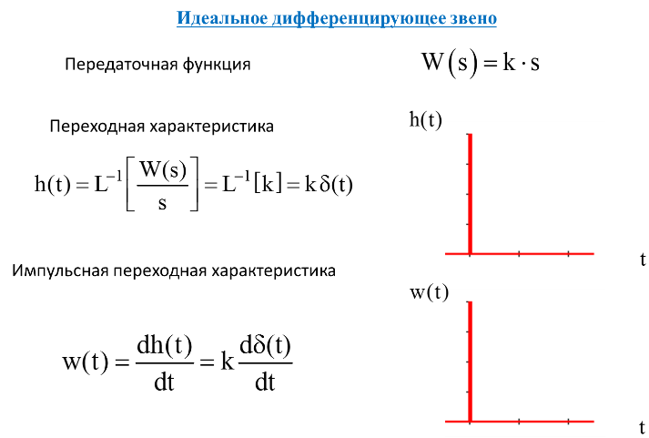.

(Все на слайде) Передаточная функция и характеристики дифференцирующего звена обратны передаточной функции и характеристикам интегрирующего звена, где многочлены числителя и знаменателя, соответственно, определяются: . Поскольку степень многочлена числителя превышает степень многочлена знаменателя, такое звено не реализуемо (абсолютно точно).

Переходная характеристика: -функция. Импульсная переходная характеристика также является -функцией.

**Частотные характеристики:** (слайд)

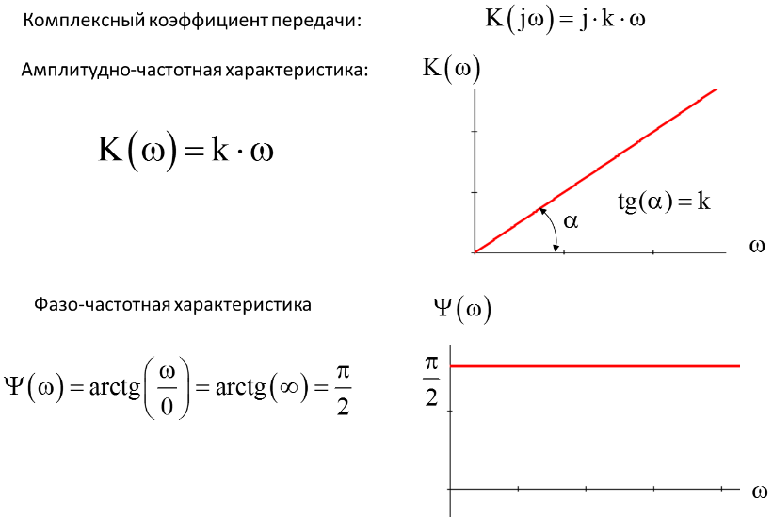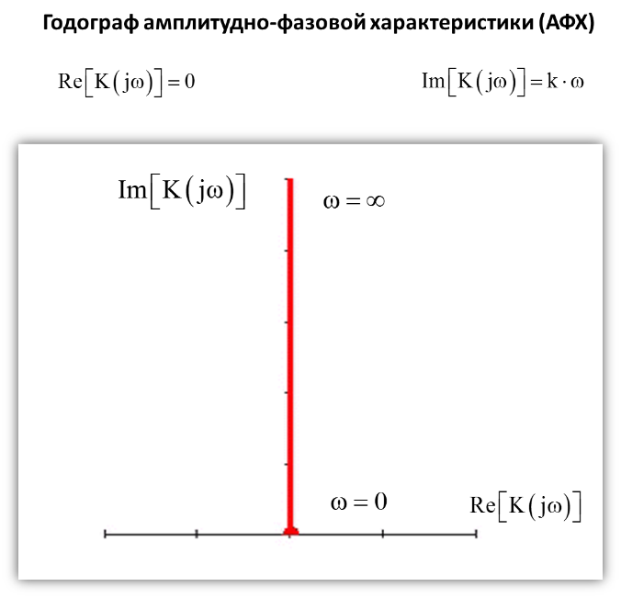

**Реальное дифференцирующее звено**

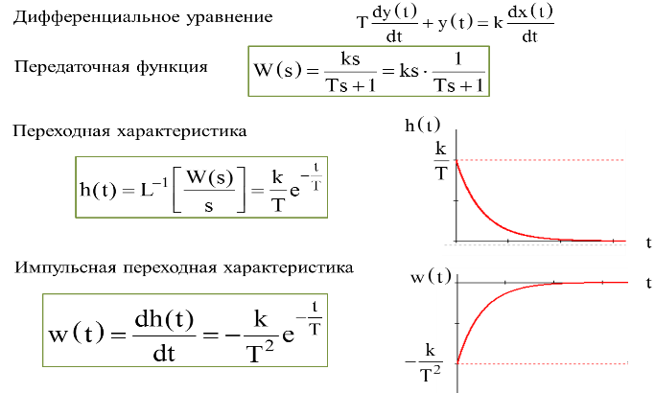

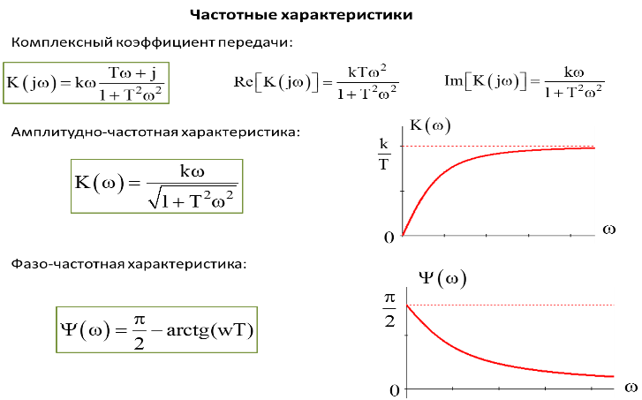

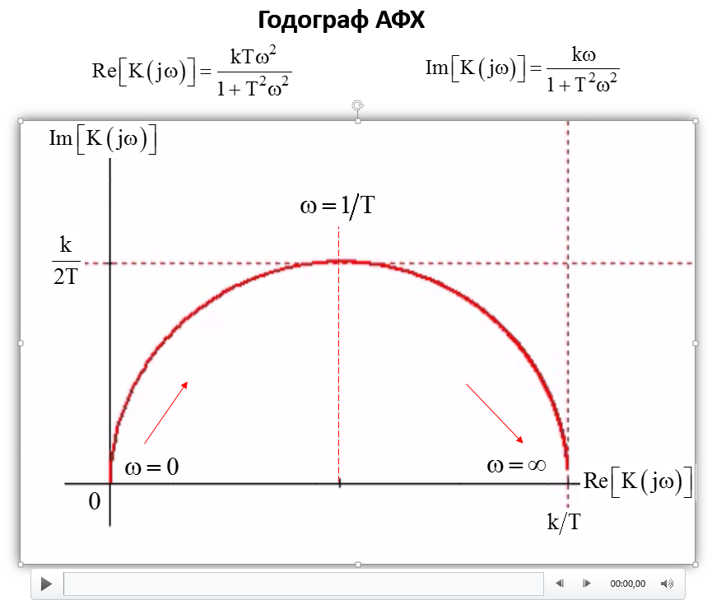Реальные дифференцирующие звенья представляют собой дифференцирующие звенья, обладающие конечной инерционностью; осуществляемое ими дифференцирование не является точным. Передаточная функция реального дифференцирующего звена (без статизма) имеет вид (слайд). При  реальное звено стремится к идеальному.

Реальное инерционное дифференцирующее звено уже не является типовым – его можно заменить последовательным соединением идеального дифференцирующего звена и статического звена первого порядка.

**Реальное дифференцирующее звено со статизмом**

**(инерционно-форсирующее ТДЗ)**

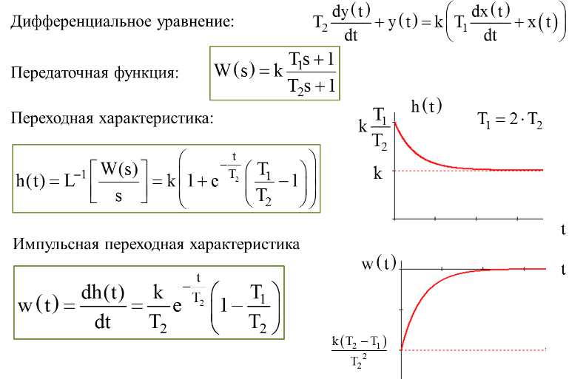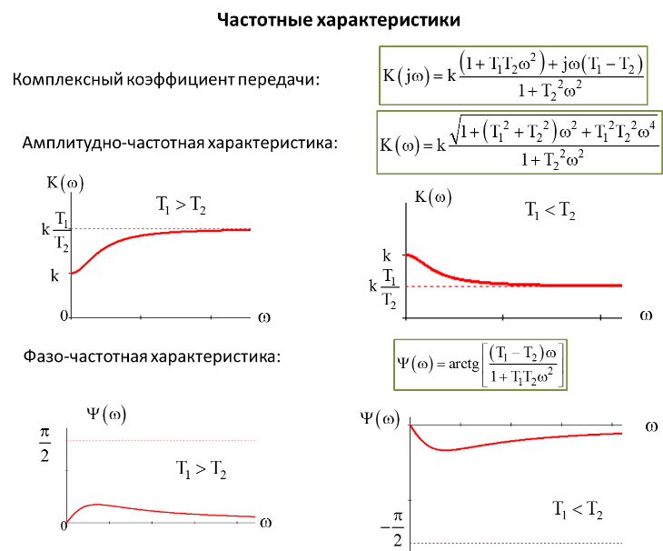Представляет собой последовательное соединение двух звеньев: статического звена первого порядка (инерционного) и, так называемого, форсирующего звена с передаточной функцией . Такое звено часто используется для ускорения переходных процессов в САУ.

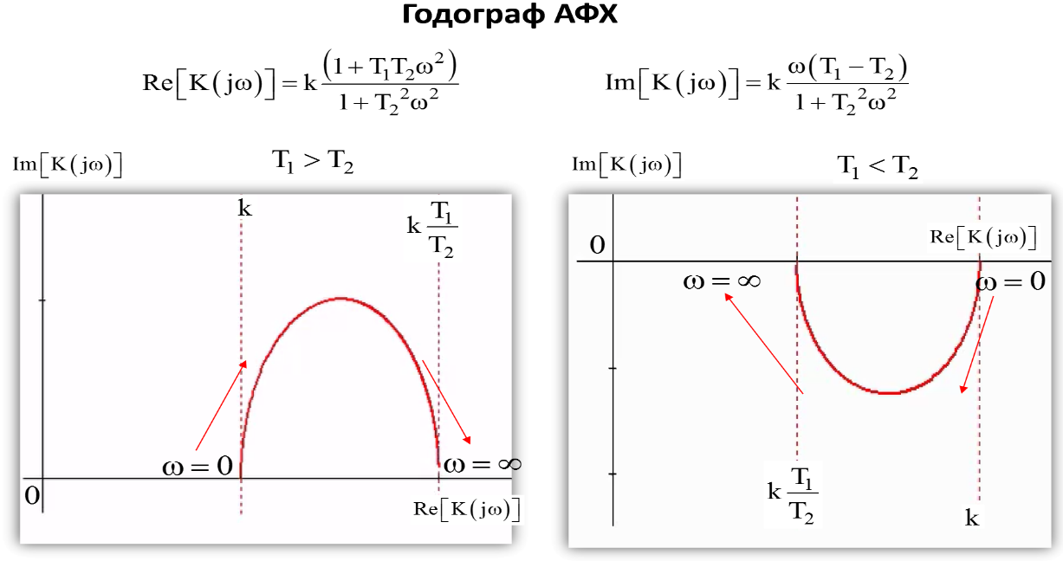

1. **Схемы соединения ТДЗ**

В результате декомпозиции САУ на звенья направленного действия и получения описания звеньев в виде передаточных функций, переходных или частотных характеристик составляется алгоритмическая структурная схема, по которой затем можно получить передаточную функцию или характеристики системы в целом.

Алгоритмическая структурная схема САУ, как и функциональная (информационная) схема, отражает процесс передачи информации со входа системы на выход, причем функциональная схема разбивает САУ по блокам в соответствии с выполняемыми ими функциями, а алгоритмическая (структурная) – по динамическим свойствам. Алгоритмическая схема САУ представляет собой динамическую модель САУ в виде графического изображения системы уравнений динамики (алгоритмов), записанных обычно в виде передаточных функций.

Если известны уравнения всех звеньев САУ, то ее описанием является система этих уравнений. Исключая промежуточные переменные, можно получить дифференциальное уравнение высокого порядка, связывающее выходную величину САУ с входной величиной [возмущением и (или) задающим воздействием]. Однако проще можно получить описание САУ, если оперировать передаточными функциями звеньев, типовыми структурами их соединений и построением эквивалентных (свернутых) структур.

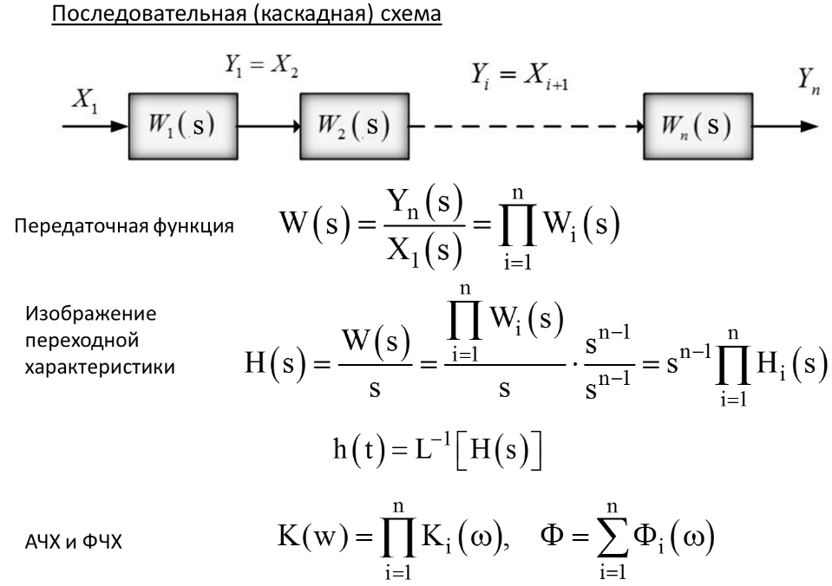

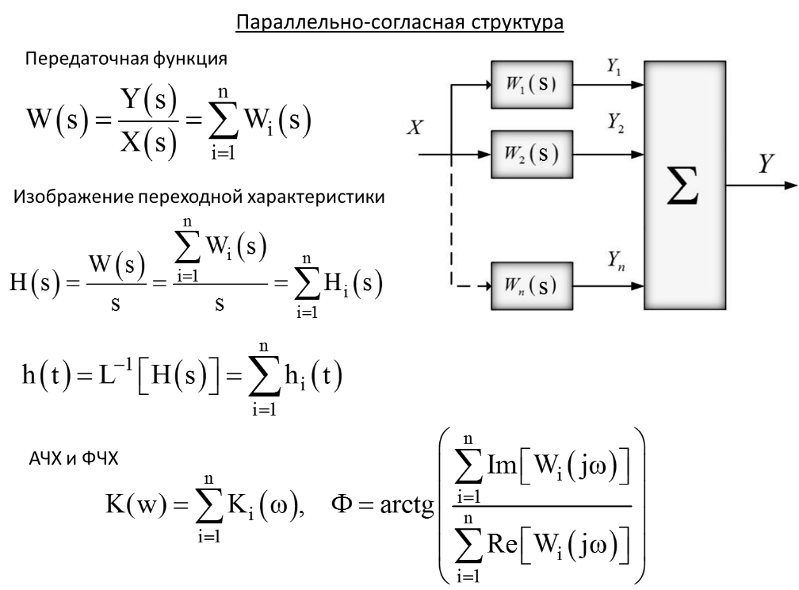

Параллельно-встречная структура определяет, так называемые **замкнутые САУ**. В зависимости от знака в цепи обратной связи различают САУ с положительной и отрицательной обратной связью. Соответственно, изменяется знак в определении передаточной функции:

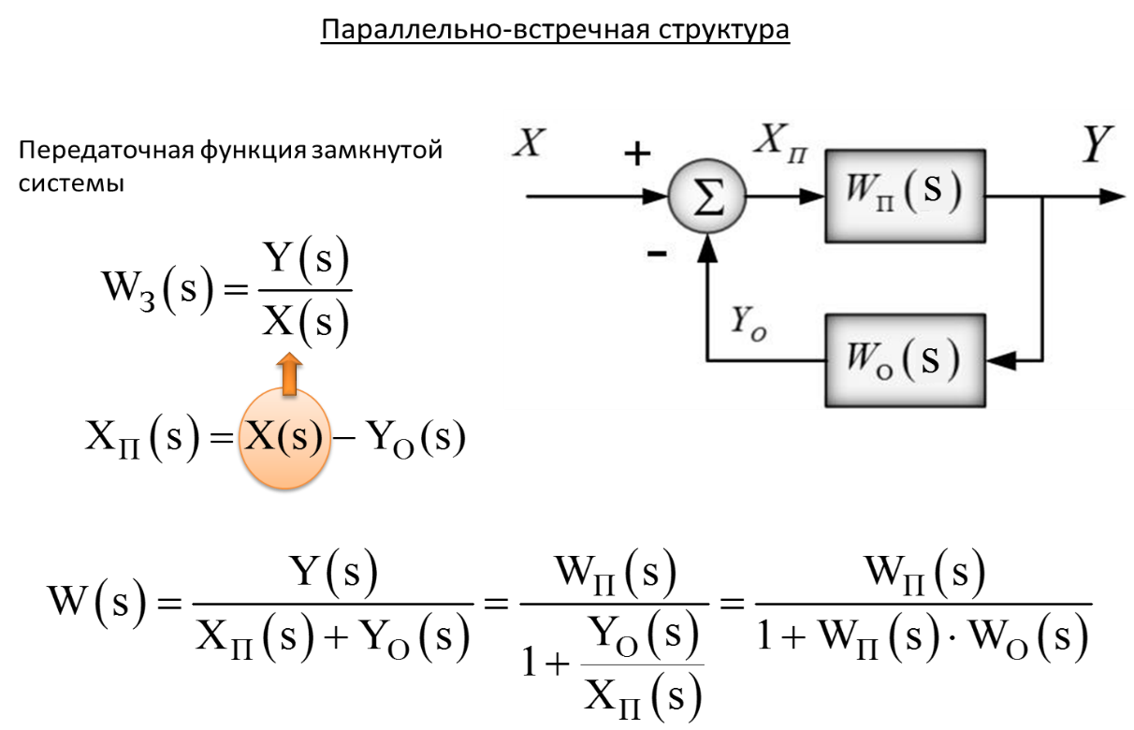



Для упрощения структурного анализа САУ в случае достаточно громоздких схем, используется несколько приемов эквивалентного преобразования. Эти приемы показаны на слайде.

